Web Teknolojileri

## Proje Ödevi

## HTML, CSS, JS, jQuery, AngularJS, Bootstrap kullanılarak yapılan ülke tanıtımı ve haber sitesi. Ukrayna ülkesi tanıtımı.

## Ad: Onur Osman Güle Öğrenci No: G171210021 Şube: 2C Öğretim Elemanı: Arş.Gör.Dr. GÜLÜZAR ÇİT

# Projenin Açıklaması

Ukrayna ülkesinin tarihi, doğal güzellikleri, tarihi mekanları, genel özellikleri, güncel haberlerinin yer aldığı bir ülke tanıtım ve haber sitesi oluşturuldu.  
Proje oluşturulurken tema oluşturucu Mobirise programı kullanıldı.  
Tema oluşturulduktan sonra gerekli resimler yerlerinde ve slidera eklendi.  
Haberler sayfasına AngularJS ile haberler.json dosyasından çekilen veriler listelendi.  
Haberler sayfasında listelenen haberler için kelime filtresi, tam cümle filtresi ve tarih aralığı filtresi getirildi.  
Haberler sayfasında listelenen haberlerden birine tıkladığımızda yönlendirilen sayfada haberlerin açıklamaları ve resimleri görüntülendi.  
Kullanıcı işlemleri olarak giriş ve kayıt ekranları oluşturuldu.  
Ekranlarda şifre 7 haneden az olamaz, email olmalı gibi kontroller yapıldı.

### Projenin asıl haline ulaşmak için: http://onur.noseta.com/

# Site Görüntüleri

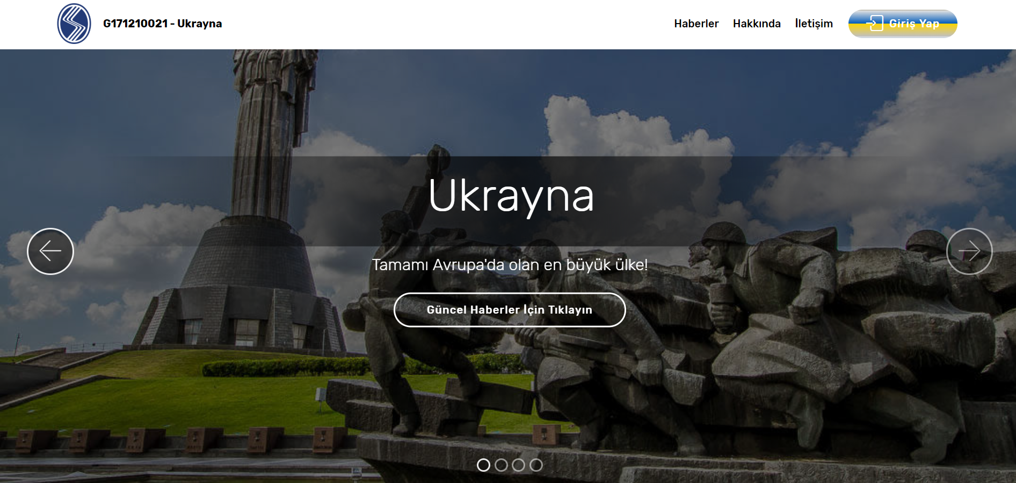

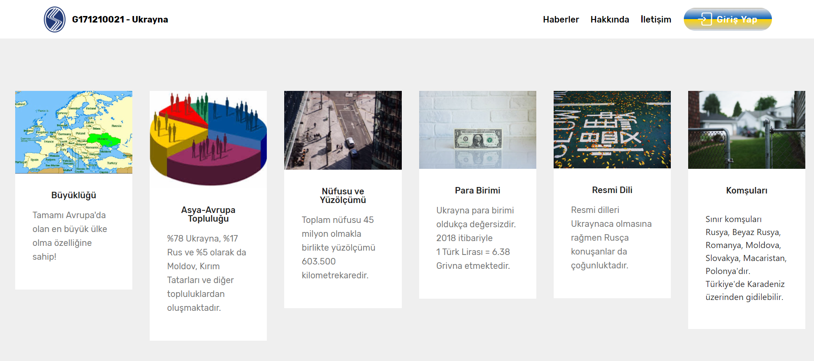

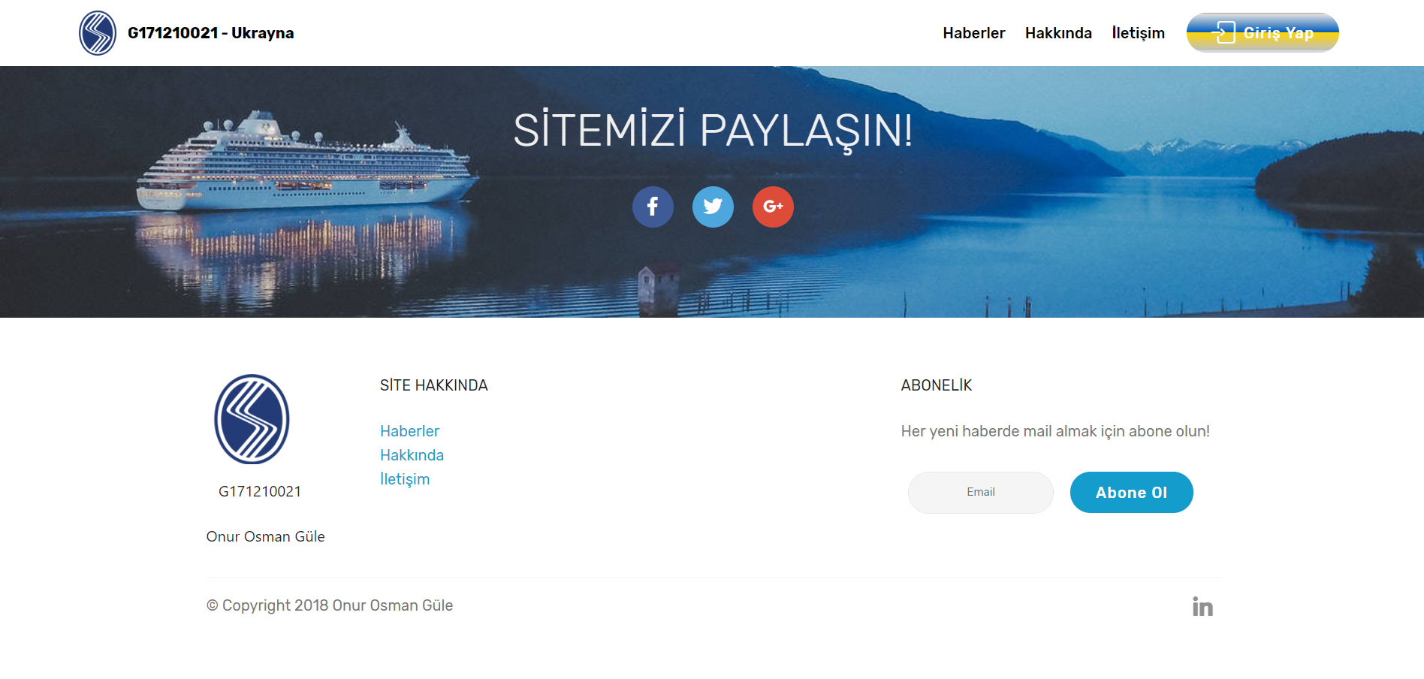

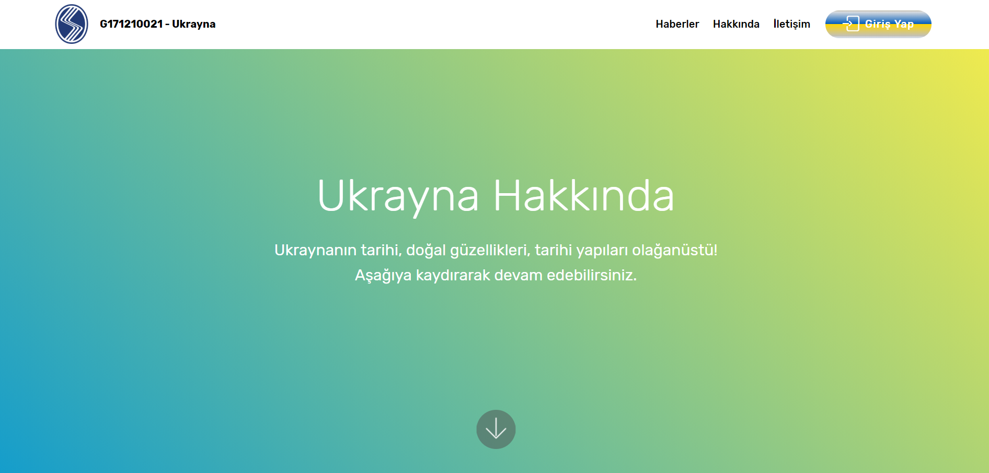

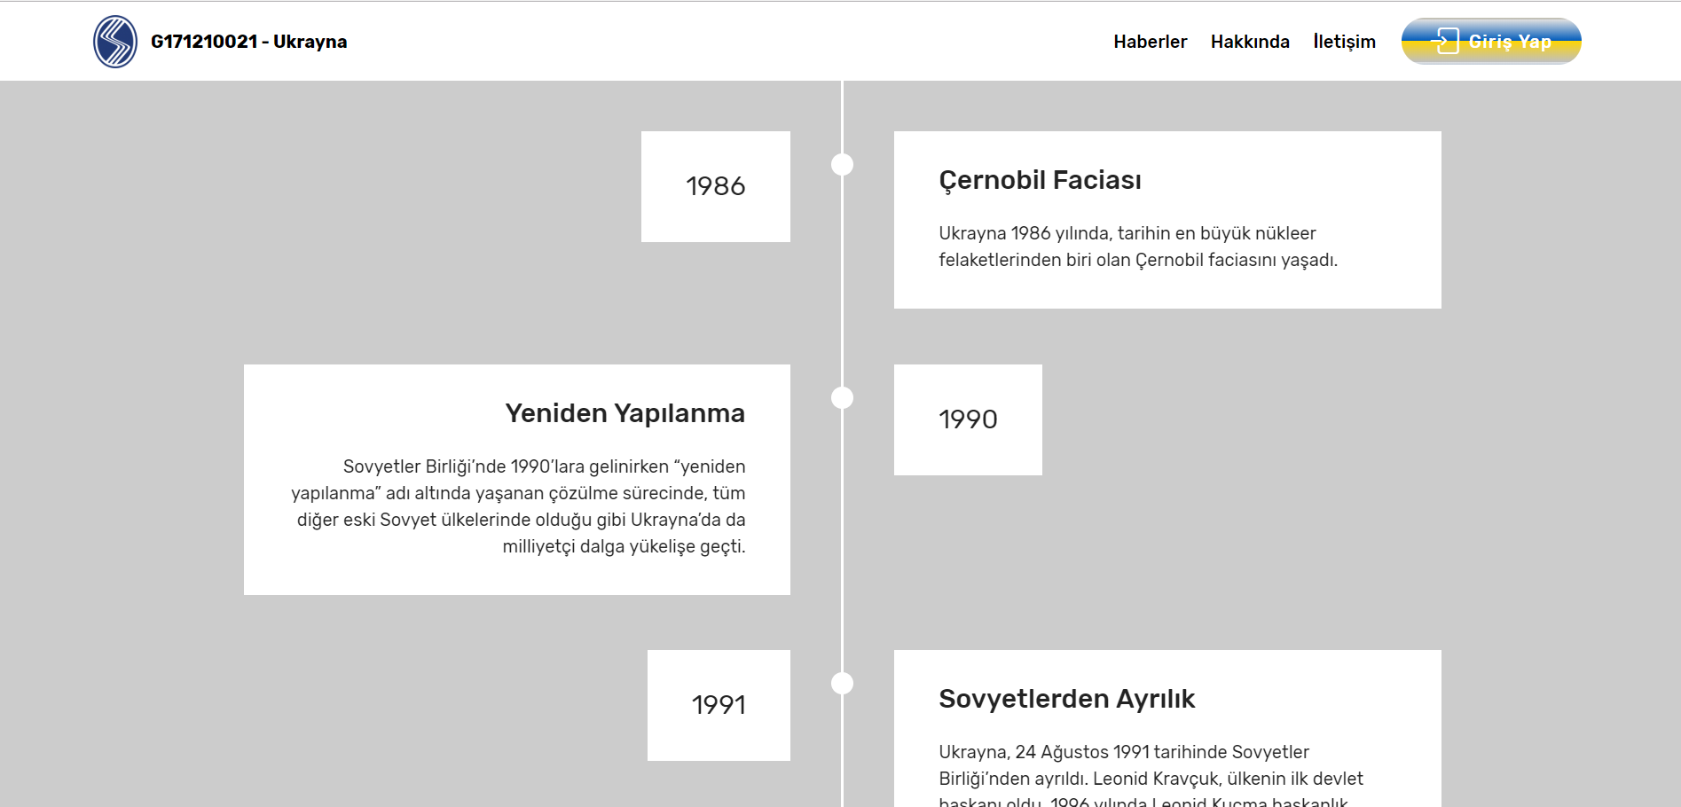

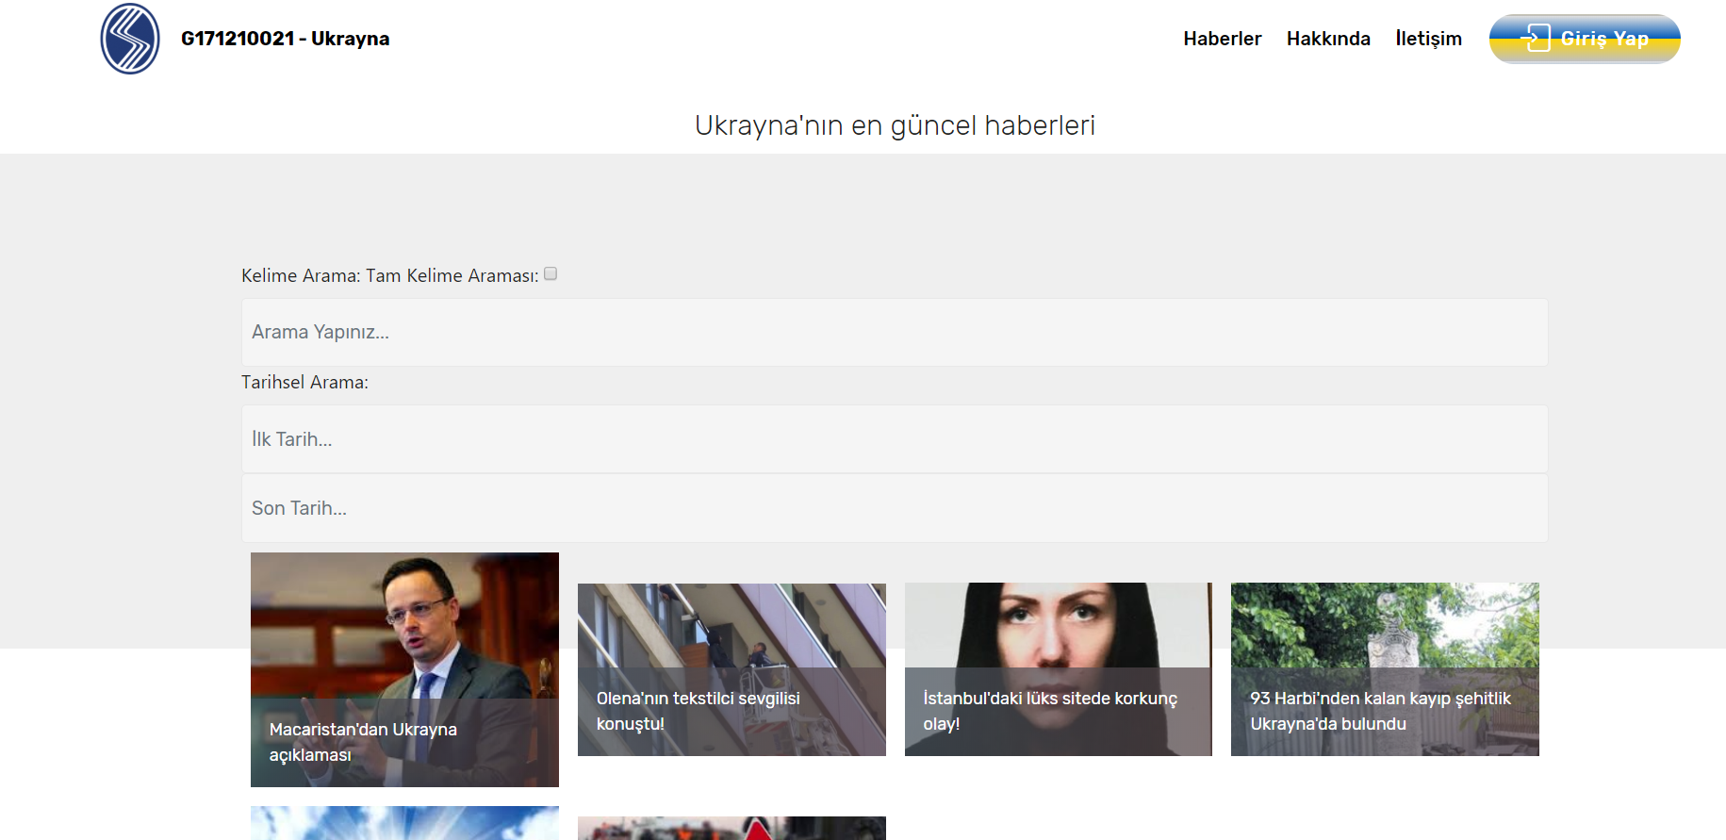  
  
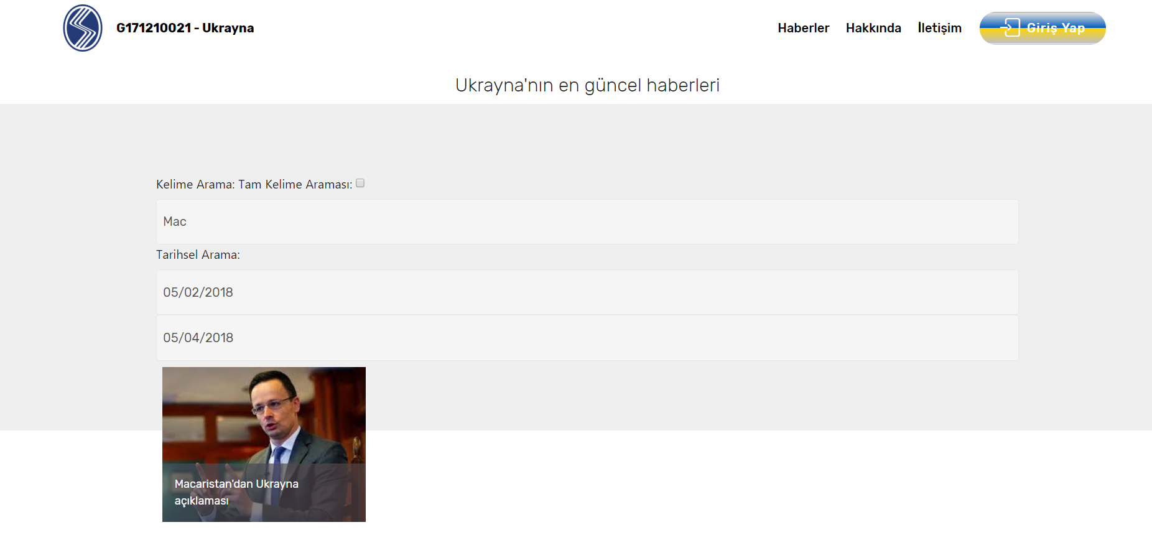

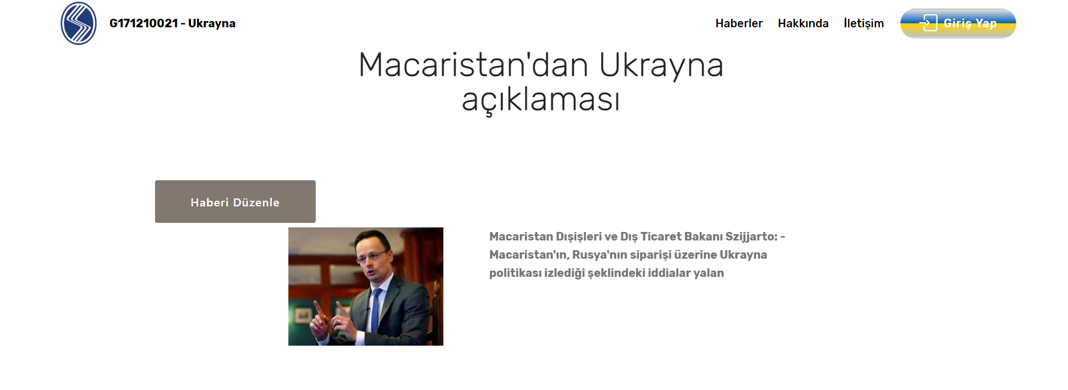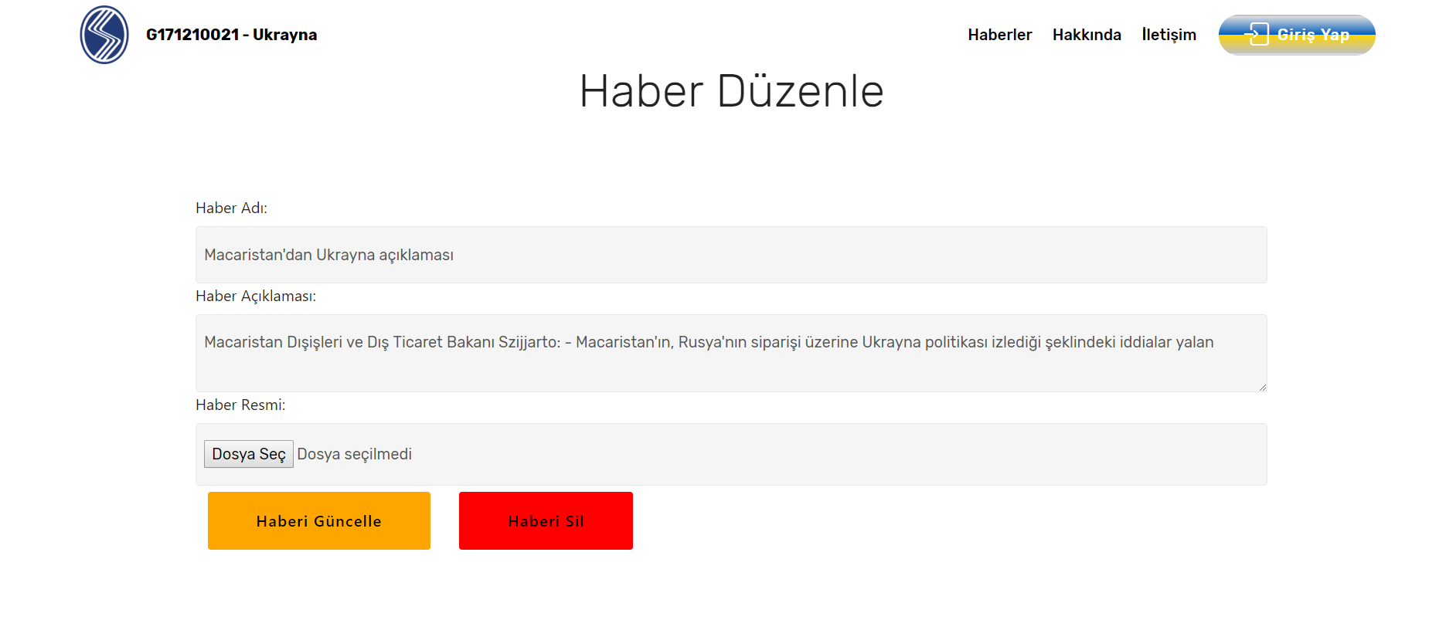

# Yapılan Değişiklikler

* Hazır temada bazı hatalar oluşmuştu, gerekli marginlerle daha düzgün görünüme sahip oldu.
* Bazı noktalarda text-align kullanıldı, daha hoş görünüme sahip oldu.
* Buton renklerinde değişime gidildi.
* AngularJS ile listeleme kısmında gerekli liste düzenlendi.
* AngularJS ile filtreleme eklendi.
* AngularJS ile haber kısmında gerekli bilgiler düzenlendi.

# Kullanılan Teknolojiler

* Bootstrap
* jQuery
* AngularJS

# haberler.json dosyası

{

"haber" : [{

"hid":"1",

"haber_adi":"Macaristan'dan Ukrayna açıklaması",

"haber_aciklama":"Macaristan Dışişleri ve Dış Ticaret Bakanı Szijjarto: - Macaristan'ın, Rusya'nın siparişi üzerine Ukrayna politikası izlediği şeklindeki iddialar yalan",

"haber_resim":"img/1.jpg"

}, {

"hid":"2",

"haber_adi":"Ukraynalı kadın, balkonda asılı halde bulunmuştu! Olena'nın tekstilci sevgilisi konuştu!",

"haber_aciklama":"İstanbul Bayrampaşa’da lüks bir sitede bulunan 25 katlı binanın 12. katında bulunan dairenin balkon korkuluklarından asılı halde cansız bedeni bulunan Ukrayna uyruklu 35 yaşındaki Olena Tyhly isimli kadının ölümü üzerindeki sır perdesi gizemini koruyor.",

"haber_resim":"img/2.jpg"

}, …